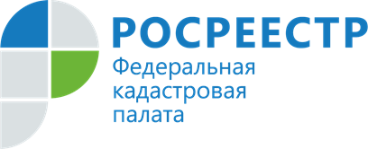
В связи с пожаром в поселке Дальний Нижнеилимского района Кадастровая палата напоминает о возможности получения консультации круглосуточно
В связи с пожаром в поселке Дальний Нижнеилимского района и введением режима чрезвычайной ситуации Кадастровая палата по Иркутской области информирует, что для ликвидации последствий пожара и оказания помощи населению в необходимых случаях органы государственной власти и местного самоуправления могут запрашивать сведения из Единого государственного реестра недвижимости (ЕГРН) в порядке межведомственного взаимодействия на безвозмездной основе.
Вместе с тем граждане могут самостоятельно запросить сведения о зарегистрированных правах на недвижимое имущество, содержащееся в ЕГРН. Если утрачена выписка из ЕГРН или свидетельство о праве собственности, то можно подать запрос на выписку из ЕГРН об основных характеристиках и зарегистрированных правах или выписку из ЕГРН об объекте недвижимости. Для этого можно лично обратиться в МФЦ, воспользоваться электронными сервисами, размещенными на официальных сайтах Росреестра, Федеральной кадастровой палаты, порталом Госуслуг, либо направить запрос по форме, установленной Приказом Минэкономразвития России от 23.12.2015 № 968, в виде бумажного документа посредством почтового отправления.
Вопросы, связанные с необходимостью получения услуг Росреестра, можно задать круглосуточно по телефону Ведомственного центра телефонного обслуживания (ВЦТО): 8 (800) 100-34-34 (звонок для жителей России бесплатный).
Контакты для СМИ:
Пресс-служба Кадастровой палаты по Иркутской области
+7 (3955) 58-15-74 (добавочный 2211) Хильченко Евгения
fgbu_pressa@38.kadastr.ru
664007, Иркутск, Софьи Перовской, 30

